穂高幼稚園の「いいこと みーつけた！」 ⑥ R2.6.15（月）

今日は避難訓練でした。 「おはしもてな」の約束を守り
穂高消防署の消防士さんが来てくださいました！ 避難しました。
年少さんも上手に避難できました！ 園長先生のお話を聞いています。

先生たちが消火器で消火訓練する様子を見ています！
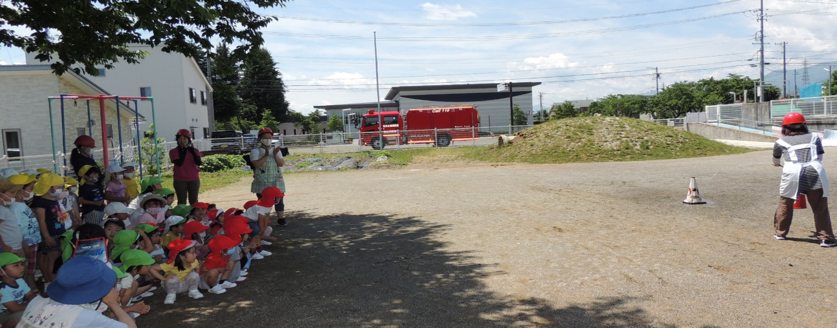

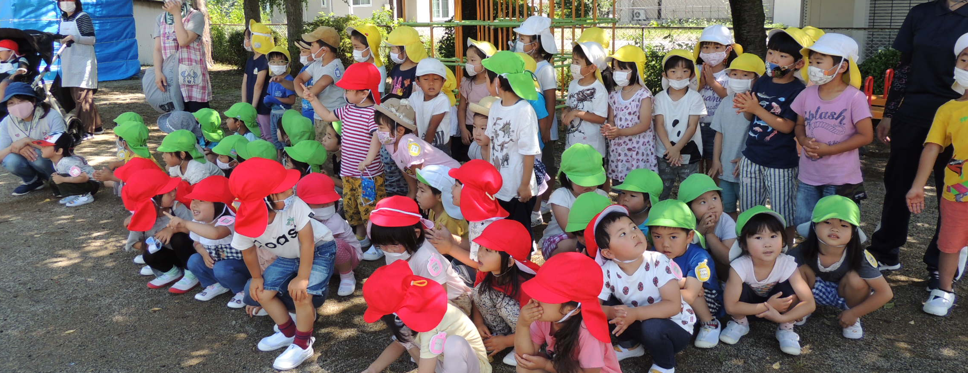

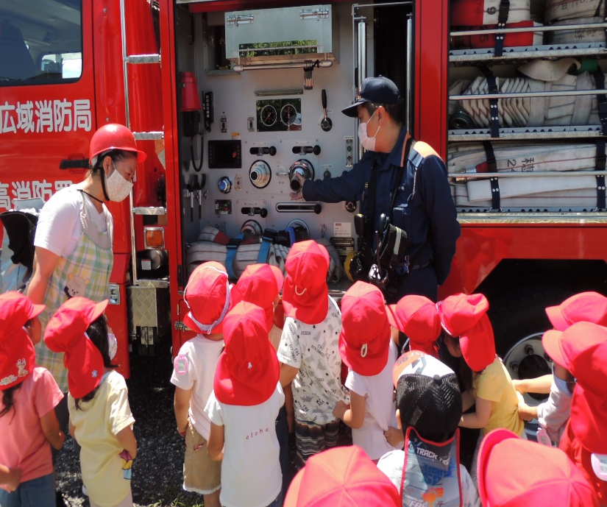

ピカピカの消防車を見せてくれました！
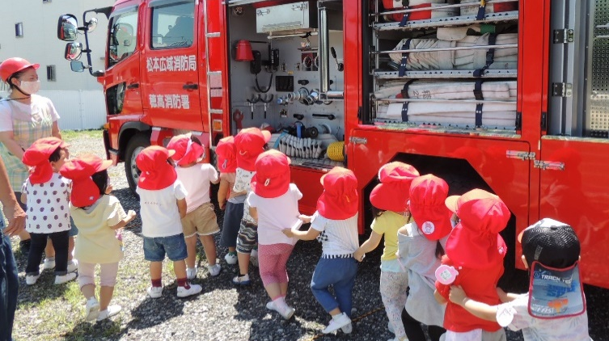
子ども達の目が輝いていました！

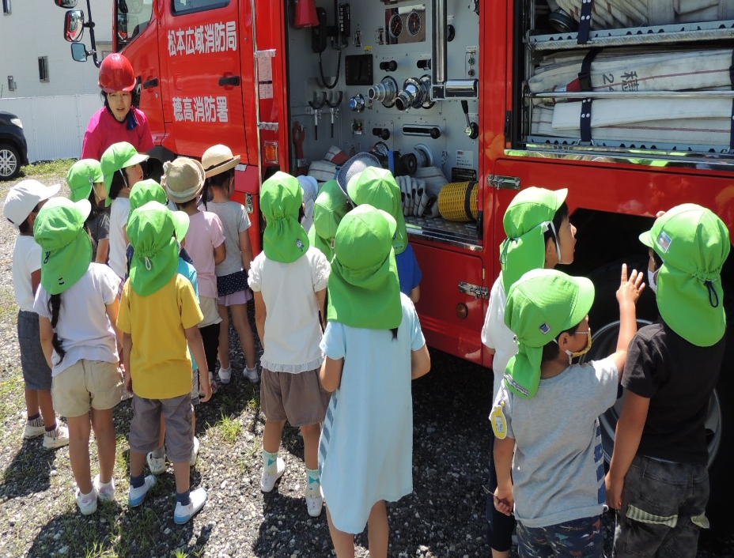
大きいね！かっこいいね！

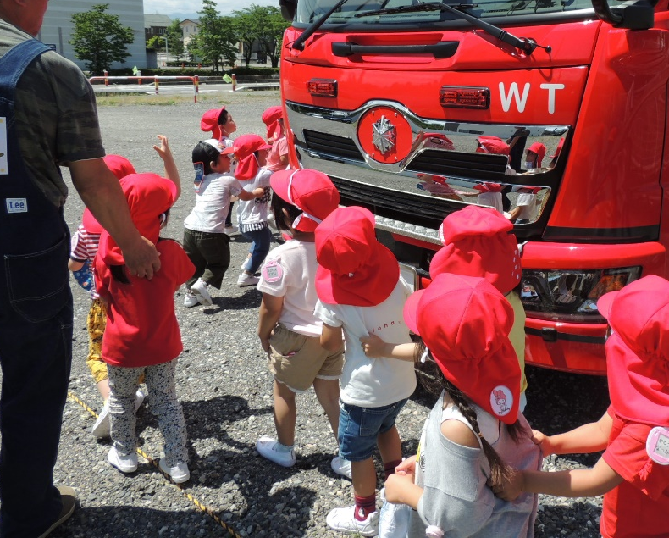

「消防車はどうして赤いんですか？」
「日本の法律で決まっているんだよ」

特別に開けて見せてくれました！
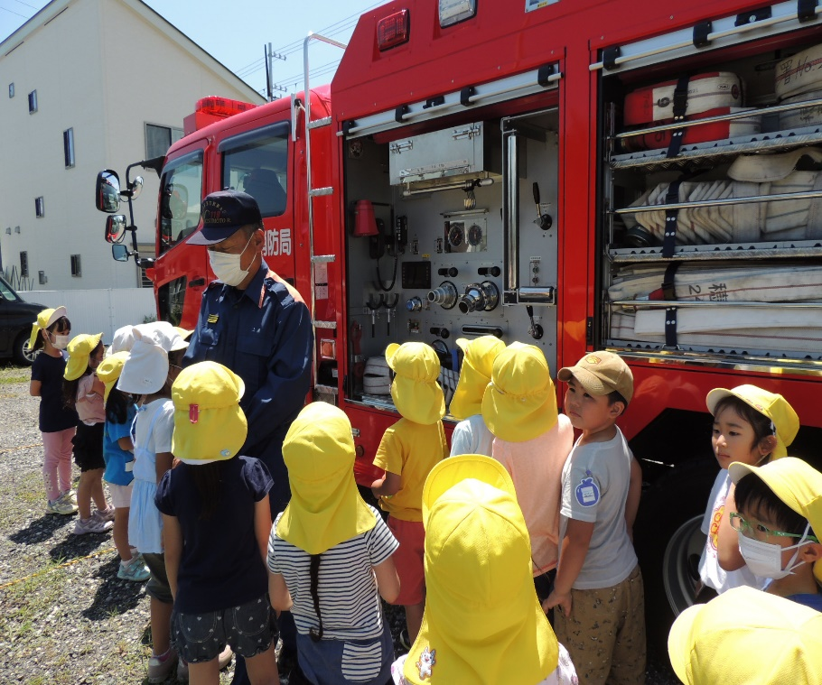
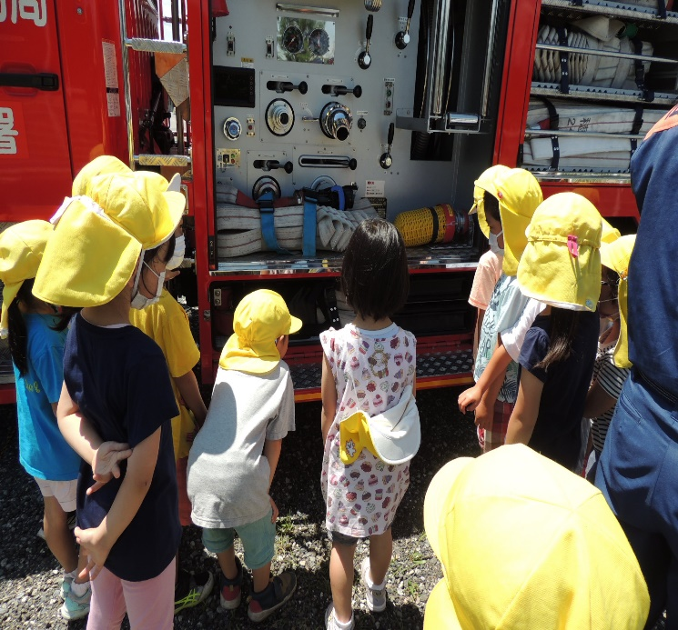

消防車と記念写真！

